Домашнее задание для 1 ОИИ от 21.11.20.
- Вторая октава, нота "Ре" во 2-ой окт.
Фото
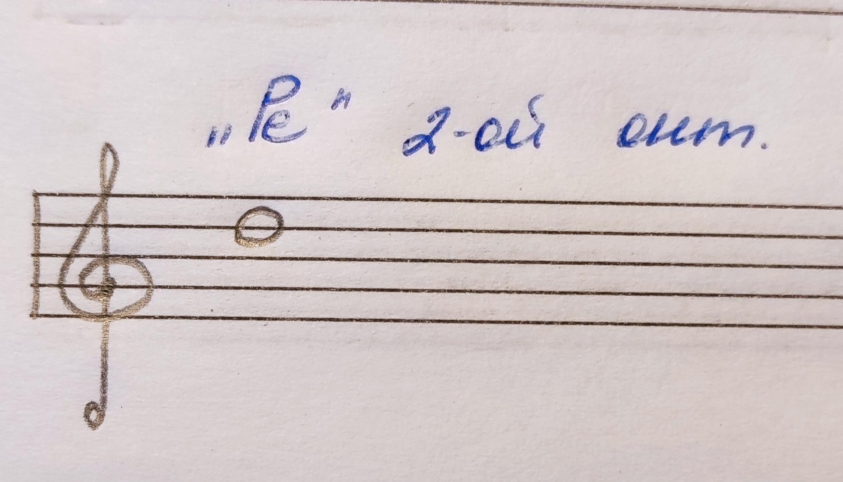
Прописать две строчки нотного стана. Запомнить расположение.
- "Андрей-воробей".
Видео
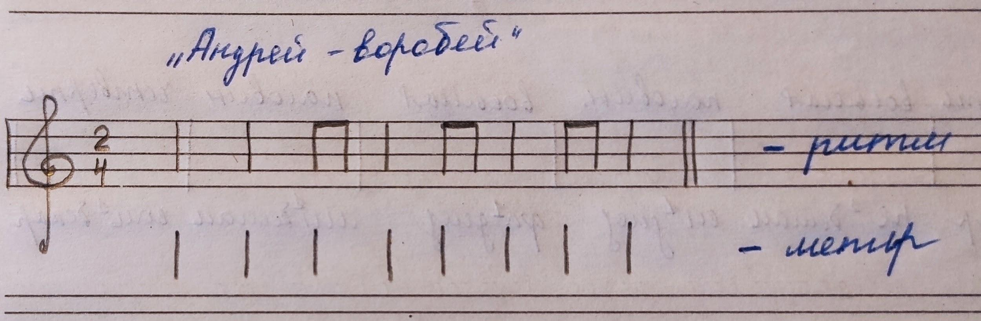
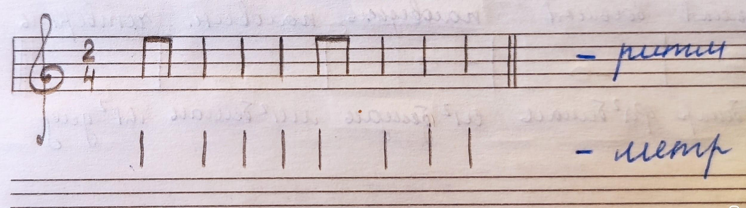
Исполнить ритм ладошками и ритмослогами + метр шагами.
- Нотный диктант по первой октаве.
Фото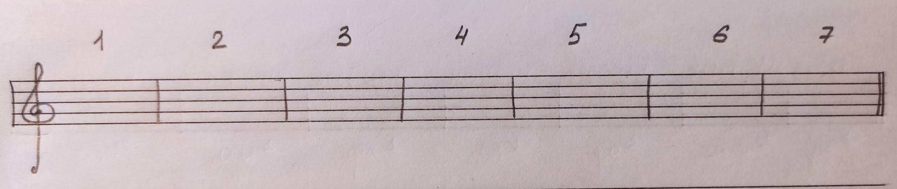
* Для тех кто знает знаки альтерации, записать со знаками.
- Понятие "Доля".
Доля - это шаг в метре.
Запомнить!!!

Отправлять домашнее задание на мою рабочую почту: n.kotyunia.distant@gmail.com

